2(8) класс
22.05. 2020 г. (2 часа)
Преподаватель: Цветова Е.А.
Тема: Творческая композиция
Цель: Освоить технику «МОНОТИПИЯ»
Задачи:
- учимся создавать творческую работу гуашью в технике «монотипия»
Материалы - бумага ватман или акварельная формат А4, А5
- гуашь, кисти, баночка с водой.
- основа для нанесения краски (пластик, стекло, картон.)
Задание: Выполненить 2 -5 монотипий (см. «ПРИЛОЖЕНИЕ») на свободную тему (цветы, животные, деревья и т. д.) формат бумаги А5, А4
Ход выполнения работы
- Приготовить, необходимые материалы и инструменты .
- Выполнить несколько отпечатков с основы на лист бумаги
- Наиболее интересные варианты дорисовать кистью
- Работы сфотографировать и выслать фото преподавателю не позднее 25.05.
Вопросы и консультации в WhatsApp (Цветова Е.А)

ПРИЛОЖЕНИЕ
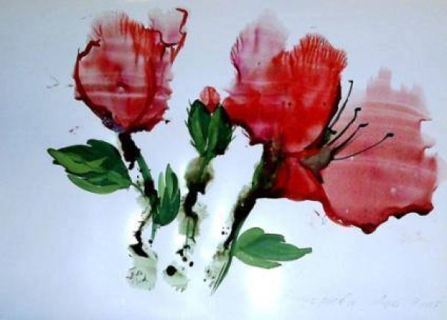
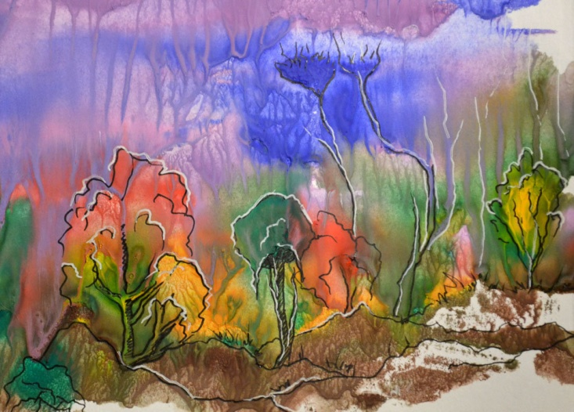
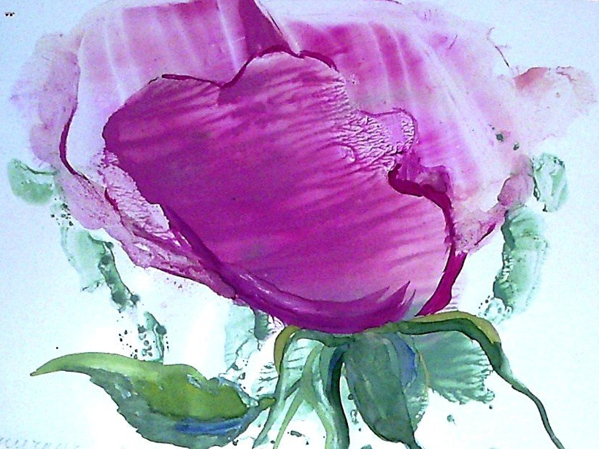
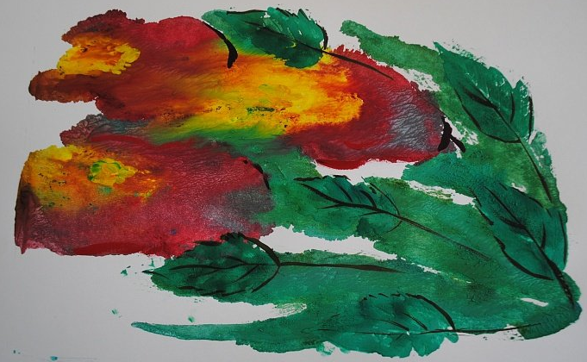

Как рисовать картины в технике монотипия
- Краски наносятся на стеклянную или другую поверхность, не пропускающую влагу.
- Работа должна выполняться быстро, чтобы краска не высохла
- Монотипия – это творчество, подразумевающее оттиск краски с одной поверхности на другую. Когда картина будет нарисована на стекле, сверху на нее накладывают белый лист, аккуратно руками придавливают и разглаживают. - Читайте подробнее на SYL.ru: https://www.syl.ru/article/296717/monotipiya-eto-chto-takoe-osobennosti-netraditsionnoy-tehniki-risovaniya
Здесь можно посмотреть видео https://youtu.be/xZhkU_DSj_w

